Варнавская Я.Ю.

**Рабочая тетрадь к программе «В мире прекрасного»**

«КРАСКИ СКАЗОЧНОЙ ЗИМЫ»

Рекомендуется для занятий по декоративному рисованию с детьми 4-5 лет

Тюмень 2014

**МЕТОДИЧЕСКИЕ**

В рабочей тетради «Краски сказочной зимы» - творческие задания по ознакомлению с хантыйским орнаментом, гжельской росписью и кружевом. Детям предлагается для выполнения задания один круг и три варианта образцов. На последней странице творческое задание - используя знания и умения с предыдущих трех занятий, украсить шаблон круглой формы, наиболее понравившимися элементами. Для лучшего визуального восприятия предметов народного искусства к рабочим тетрадям прилагается диск со слайдами. Для образного восприятия изделий народных мастеров в каждом занятии используется художественное слово.

**Занятие №1 «Краски зимы и народное искусство»**

**Цель:** Познакомить детей с видами народного искусства (хантыйским орнаментом, с кружевом, гжельской росписью). Учить детей сопоставлять цветовую гамму изделий с цветом времени года. Развивать образное восприятие.

**Ход занятия.** Перед детьми изделия трех промыслов, связанных между собой общей цветовой гаммой (хантыйский орнамент, кружево, гжельская роспись). Предложить детям рассмотреть узоры и цвет на этих изделиях, потрогать, чтобы определить, из какого материала они сделаны. Поочередно показывая предметы, назвать промысел. Рассматривая предметы, особое внимание уделить цвету, который преобладает в изделиях, и сопоставить этот цвет с цветом времени года.

*Зима, зимушка, зима! Нарядила в кружева*

*И покрыла белым цветом все, что зеленело летом!*

*А морозные узоры поражают наши взоры!*

*Белым светом серебрятся сквозь ночную синеву!*а слайдах №13, 14, показать детям изображения зимней природы и изделий этих видов народного искусства (хантыйский орнамент, кружево, гжельская роспись). В конце занятия еще раз выделить и назвать цвета, преобладающие и связывающие эти изделия с данным временем года.

**РЕКОМЕНДАЦИИ**

**Занятие № 2 «Хантыйские мотивы»**

**Цель:** Познакомить детей с хантыйским орнаментом, учить определять геометрический орнамент. Особое внимание уделить цветовой гамме росписи (синий, фиолетовый, бордовый, желтый).

**Ход занятия.** Рассмотреть изделия с хантыйским орнаментом и картинки с их изображением. Обратить внимание на то, как и чем они украшены (треугольники, круги, прямоугольники). Объяснить детям, что узор, состоящий из геометрических фигур, называется геометрическим. Спросить, какого цвета.

*Хантыйские орнаменты красивы –*

*В них все приметы родины моей.*

*Ты больше не найдешь по всей России*

*Таких цветов и сказочных зверей.*

*Узоры на одежде и посуде*

*Красны, как солнце, и белы, как снег, -*

*На них сызмальства глядя, наши люди*

*С прекрасным не расстанутся навек.*

Используя слайд №15 в приложенном диске, рассмотреть с детьми фотографии изделий с хантыйским орнаментом, особое внимание уделить цветовой гамме изделий. Объяснить присутствие этих цветов: синий, фиолетовый означают снег и ночь, желтый и бардовый замещают отсутствие света и солнца. Показать элементы хантыйского орнамента на слайде №16. По образцам, дети могут украсить шаблон круглой формы, наиболее понравившимися элементами хантыйских узоров или придумать свои, используя данную цветовую гамму (синий, фиолетовый, бардовый, желтый).

**Занятие № 3 «Сказочная гжель»**

**Цель:** Познакомить детей с декоративным изображением цветов в традиционной гжельской росписи, учить рисовать элементы цветка тонкой линией концом кисти. Особое внимание уделить цвету

**Ход занятия.** Рассмотреть с детьми изделия с гжельской росписью. Обратить внимание, чем они украшены (цветами, тонкими прямыми и волнистыми линиями, точками, завитками). Спросить у детей, каким цветом узоры (синий или голубой)

*Мастер как по снегу кистью проводил.*

*В голубой и синий Гжель он нарядил.*

*Голубые кудри, синий завиток,*

*Голубой спиралью синий ободок,*

*Голубая травка, голубой глазок.*

*Чудо на фарфоре – голубой цветок!*

Используя слайд № 17 в приложенном диске, рассмотреть с детьми фотографии изделий, особое внимание уделить цветовой гамме, показать особенности гжельских цветов, они изображаются одним цветом: и серединка и лепестки, поэтому линии надо рисовать тонкие, концом кисти (слайд № 18). По образцам, дети могут украсить шаблон круглой формы, наиболее понравившимися элементами гжельской росписи или придумать свои.

**Занятие № 4 «Воздушные узоры»**

**Цель**: Познакомить детей с изделиями из кружев, учить рисовать элементы узора кружев концом кисти. Учить использовать ограниченную палитру красок (белый).

**Ход занятия**. Рассмотреть с детьми изделия из кружев. Это могут быть кружева, плетенные на коклюшках (вологодское, елецкое, кировское и др.) или связанные крючком. Рассматривая изделия, обратить внимание на то, что все элементы узора связаны между собой, а нить, с помощью которой плетут кружево очень тонкая, поэтому кружевные изделия очень легкие и прозрачные. Дать детям потрогать изделия и посмотреть сквозь них.

*Окружают меня кружева.*

*Одуванчик дрожащий едва.*

*Пенный гребень на гладкой волне*

*И узор на морозном окне.*

*Заплелась кружевами трава,*

*Кружева, кружева, кружева.*

Используя слайд № 19 в приложенном диске, рассмотреть с детьми фотографии кружевных изделий. Рассмотреть образцы кружевных салфеток на слайде №20. Дети могут украсить шаблон круглой салфетки, наиболее понравившимися элементами кружевных изделий или придумать свои, используя белый цвет. При выполнении детьми самостоятельной работы напомнить, что все элементы узора связаны и рисовать их необходимо без отрыва, как будто кисточка ведет ниточку, с помощью которой каждый плетет свою кружевную салфетку.

**Занятие № 5 «Мастера из зимней сказки»**

**Цель:** Закрепить знания детей о видах народного декоративно-прикладного искусства (хантыйский орнамент, кружево, гжельская роспись). Продолжать учить рисовать концом кисти тонкие линии. Развивать эстетическое восприятие, самостоятельность, инициативу.

**Ход занятия.** Рассмотреть с детьми уже знакомые им изделия с хантыйским орнаментом, с кружевом, гжельской росписью. Спросить у детей, чем отличается геометрический орнамент от растительного, и на каких изделиях геометрический (хантыйский), а на каких растительный узор (кружево, гжель) какие цвета на всех этих изделиях (белый, голубой, синий, фиолетовый). Какое время года раскрашено такими же красками (зима). Используя слайд №21, 22 в приложенном диске, рассмотреть с детьми фотографии с хантыйским орнаментом, с кружевом, гжельской росписью. Особое внимание уделить цветовой гамме изделий (белый, голубой, синий, фиолетовый). На следующем слайде № показать образцы знакомых детям видов росписей (хантыйский орнамент, кружево, гжель). По образцам, дети могут украсить шаблон круглой формы, наиболее понравившимися элементами хантыйского орнамента, кружева гжельской росписи или придумать свои.

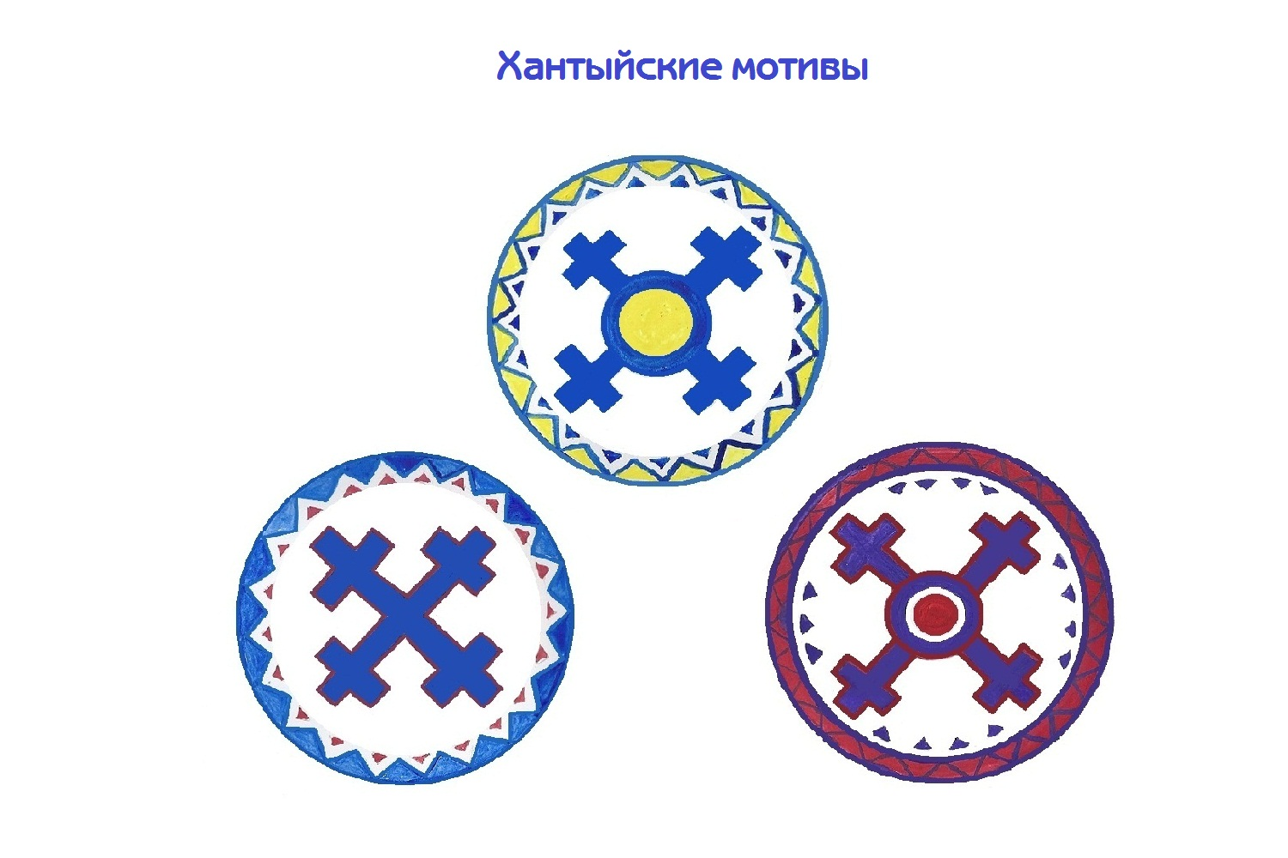

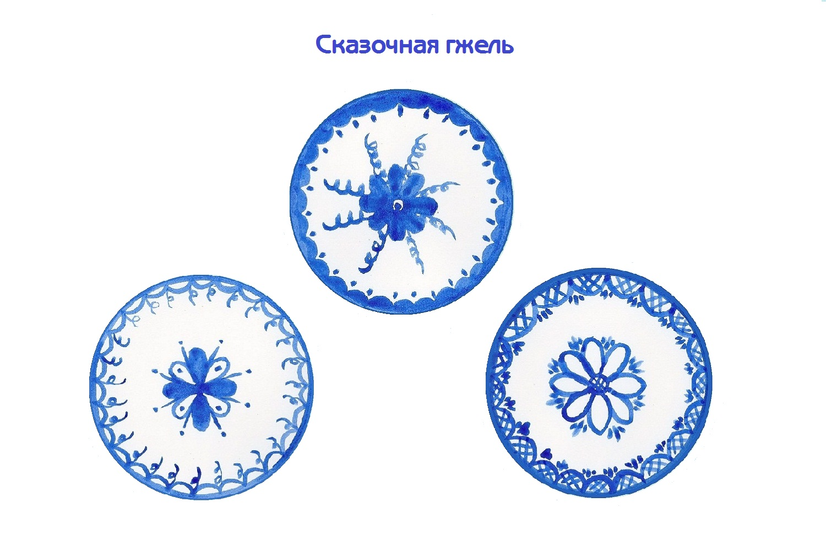



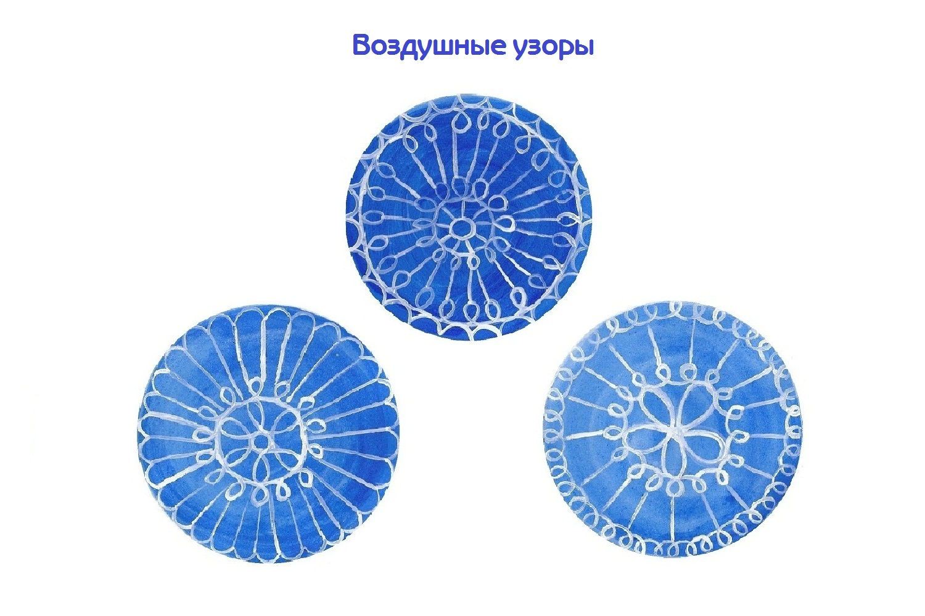

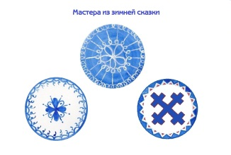



**Хантыйский орнамент** украшает одежду, обувь, предметы быта хантыйского народа. Малицу украшают орнаментом из меха оленя, цветного сукна и бисера, узорами из мозаики. Края рукавов и подол обшивают мехом, так же и к вороту пришивают мех. Если мужчины ханты и манси занимаются охотой, рыболовством, оленеводством, то хантыйские женщины настоящие мастерицы. В каждой семье свой орнамент. Орнамент оживляет вещи, делает их более знаменитыми, красивыми, оригинальными. Но не только для красоты они расшивали предметы орнаментом. Ханты верили, что рядом с ними живут злые и добрые духи, которых человек не мог увидеть. И для того, чтобы духи не приносили людям зла, а наоборот, оберегали их, помогали в делах, наносили орнамент на одежду, причем на мужскую одни орнаменты, а на женскую другие. Основные мотивы хантыйского орнамента: изображения птиц, деревьев, геометрические мотивы, изображение животных. Ещё один хантыйский орнамент солнце – воспринимается как надёжный источник тепла и света. Пока есть солнце, есть жизнь. В своих узорах ханты отражали все, что видели в природе.

**ИСТОРИЯ ПРОМЫСЛОВ**

**Гжель** - старинное село на берегу реки Гжелки, расположенное в Московской области. Здесь располагаются богатейшие залежи глин и издавна жили гончары. Делали они посуду из белой глины. Даже название деревни связано было со словом «жечь», ведь изделия из глины обязательно подвергали обжигу в печи при высокой температуре. И вот собрались они однажды и стали думать, как бы им лучше мастерство свое показать, людей порадовать да свой край прославить. Думали-думали и придумали. Решили лепить посуду такую, какой свет не видывал. Стал каждый мастер своё умение показывать. Один слепил чайник: носик в виде головки петушка, а на крышке – курочка красуется. Другой мастер слепил сахарницу в виде рыбки сказочной. Стали дальше думу-думать. Как бы украсить такую затейливую посуду? Смотрят, а вокруг сказочная красота, разливается синь-синева: синее небо с белыми облаками, вдалеке синий лес виднеется, синяя гладь рек и озер, а над ними белый туман стелется. Вот и задумали они перенести эту синеву на белый фарфор. На весь мир прославили гжельские мастера свой любимый край, всем поведали, какие умелые мастера живут на Руси.

**Кружевами** особенно славился старинный город Вологда.  Раньше одежда называлась “окружение”, а когда по ней пускали кружева, то они кружились “узор кружится”, от этого и появилось такое название – кружева. Очень много женщин плели кружева и богатые и бедные. Богатые плели золотыми нитями, а бедные женщины белыми. Секреты кружевоплетения передавали из поколения в поколение. Обучали этому искусству даже маленьких девочек с пяти лет - пальчики у них тонкие и узоры на кружевных изделиях получались очень ажурные. Плетут кружево с помощью коклюшек – тонких деревянных палочек. На каждую коклюшку закрепляют нить. При плетении кружев коклюшки издавали мелодичный перезвон. А также кружево плетут с помощью крючка. А рисунки для плетения кружева берут из самой природы, это и морозные узоры на окнах, «летние паучки», и «голосистый петушок», разноцветные «снежинки» со сверкающимися лучиками, «жар – птицы», «зелёные елочки в снежном убранстве», «хлебные колосья» и многое другое. Одним словом, что видят мастера в родной природе, то и переносят на свой рисунок.